厦门安防科技职业学院实训室安全检查工作
为进一步规范和加强我校实验室安全管理工作，及时发现和消除实验室安全隐患，确保常态化疫情防控下全校教学、实训室的安全运行，保障正常教学秩序和广大师生的人身安全。4月24日下午，我校开展实训室安全检查工作，由教务处副处长赖敏芳带领保卫处、实训中心、二级学院实训室管理人员参加本次检查工作。
本次检查以实地入室走访查看的形式，先后对实训楼航空学院、软件设计学院、教育传媒学院等多个实验室进行了全面检查，重点对规章制度建设、实验室安全工作档案记录、卫生环境、基础安全设施等方面进行了重点检查。通过检查发现，我校经过自查自纠以及各层面的定期与不定期的安全检查和整改后，实训室普遍较为规范和干净整洁；实验室管理和安全制度比较健全，安全责任到人。

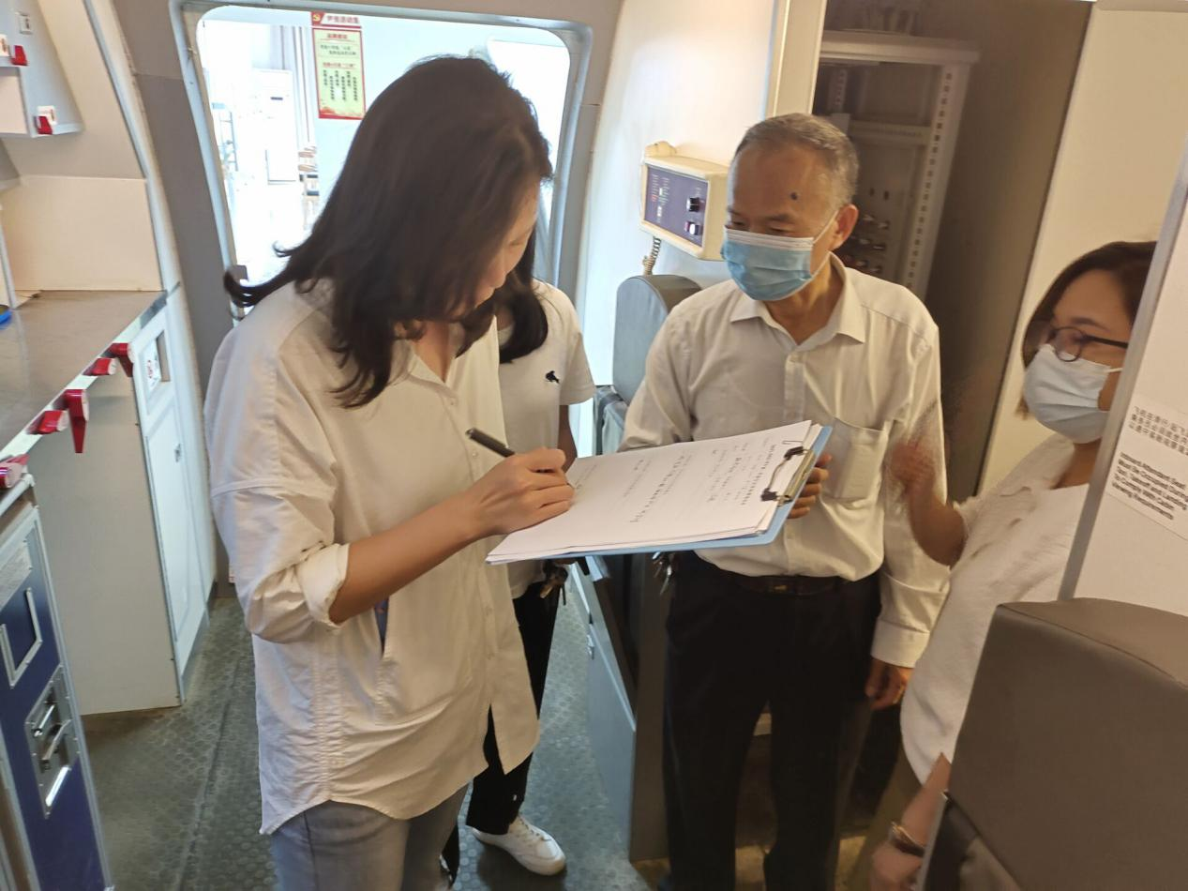
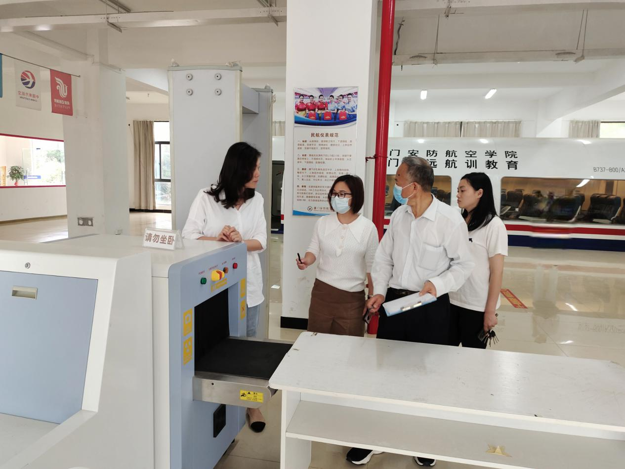

教务处
2022年4月24日

